UMA ALTERNATIVA PARA O ESTUDO DE CONCEITOS TRIGONOMÉTRICOS COM ESTUDANTES DO ENSINO MÉDIO: A BALESTILHA

Antonia Naiara de Sousa Batista – (UECE)
Email: antonia.naiara@aluno.uece.br
Ana Carolina Costa Pereira – (UECE)
Email: carolina.pereira@uece.br

Resumo
A Balestilha teve grande importância nos séculos XVI a XVIII. Sua dupla função lhe trouxe vantagens em relação a outros instrumentos da época, como o quadrante e o astrolábio que surgiram anteriormente a ela e eram utilizados apenas para medir a altura dos astros. A função da Balestilha era medir a distância angular, ou seja, a altura de uma estrela em relação à linha do horizonte, ou também medir a distância entre dois astros. É de fácil construção, necessitando apenas de um virote (vara de madeira com secção quadrada) e soalhas (variados pedaços de madeiras com tamanhos menores que o comprimento do virote que deslizam sobre ele perpendicularmente). Esse estudo tem o intuito de, a partir da construção da Balestilha, possibilitar o ensino de conceitos trigonométricos. Na sequência, planejamos e ofertamos pela UECE um curso que enfoca a graduação do instrumento de maneira trigonométrica. Durante o curso mostramos a história da Balestilha e de outros instrumentos náuticos que estavam presentes entre os séculos XVI e XVIII, descrevemos o processo de construção e graduação do instrumento e por fim, realizamos algumas atividades práticas utilizando o instrumento. O nosso público alvo foram cinco alunas que estavam cursando o 2º ano do Ensino Médio na rede estadual de Fortaleza e que participavam do Projeto Meninas e Jovens fazendo Ciências. Durante o curso, percebemos que a maioria das alunas, não conhecia a Balestilha e sua relação com a Matemática, assim como os conceitos iniciais de astronomia. Nesse sentido, vislumbramos com esse trabalho contribui para pesquisas relacionadas à história das Ciências, em particular a História da Matemática na busca de alternativas metodológicas para seu ensino.

Palavras chave: Balestilha. Conceitos Trigonométricos. Ensino Médio.

INTRODUÇÃO
Durante o decorrer da História da Matemática, muitos instrumentos foram fabricados e utilizados pata facilitar o cálculo de medidas. Nas grandes Navegações Portuguesas e Europeias, os marinheiros faziam uso de diversos instrumentos náuticos com a finalidade de se obter a sua localização em alto-mar. Um desses instrumentos utilizados foi a Balestilha, em que se desconhece a sua origem e a data na qual começou a ser utilizada. Porém, sua primeira menção foi encontrada provavelmente no Livro de Marinharia de João de Lisboa, que consta algumas referências relacionadas à sua utilização durante as viagens marítimas. No entanto, não havia data neste livro, mas que poderíamos possivelmente situá-lo no primeiro quartel do século XVI, não muito posterior ao ano de 1514 (ALBUQUERQUE, 1988). Fontoura da Costa afirma que a Balestilha permanecia ainda em uso até o final do século XVIII (Fontoura (1958) apud. Morey e Mendes, (2005)).
Bastante utilizada pelos marinheiros entre os séculos XVI e XVIII, tinha a finalidade de medir a distância angular ou altura de um astro com relação à linha do horizonte, ou medir a distância entre dois astros. No entanto, para medir a altura sol a Balestilha era usada de forma contrária ao seu uso normal, a esse método chamamos de revés (PINTO, 2010).
Figura 01 - Balestilha
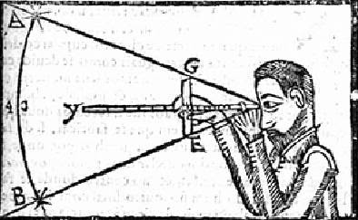
Fonte: Morey e Mendes, 2005, p. 23
Sua simples construção era composta por apenas uma vara de madeira de secção quadrada chamada de virote, com tamanho arbitrário. Porém, um virote com mais de 4 palmos de comprimento sofreria uma certa desvantagem em relação à outro com pouco menos ou exatamente 4 palmos, pois durante as navegações ocorreriam muitas ventanias que impossibilitavam mira-la na linha do horizonte (Pimentel, 1762). Outro componente do instrumento seria as soalhas, pedaços de madeira menores que o virote e com um orifício no seu centro, onde seria introduzido o virote. Segundo Pimentel (1762), as soalhas deveriam ter tamanhos na seguinte ordem: a primeira seria ½ do virote, a segunda ¼ do virote, a terceira 1/8 do virote e finalmente a quarta chamada também de martinete, teria como medida 1/16 do mesmo.
Em seguida, vem o processo de graduação do virote que segundo Pimentel (1762) poderia ser executado de duas maneiras:
A Baleftilha fe póde graduar ou geometricamente, ou por via de numeros. A graduação Geometrica tem muita difficuldade na execução, e neceffita de huma diligencia, e circumfpecção extraordinaria, pela qual razão he melhor, e mais facil ufar de padrão Arithmetico por meio da taboada feguinte, de cujo ufo, e fabrica logo trataremos (PIMENTEL, 1762, p. 142).

Figura 02 - Virote e Soalhas.
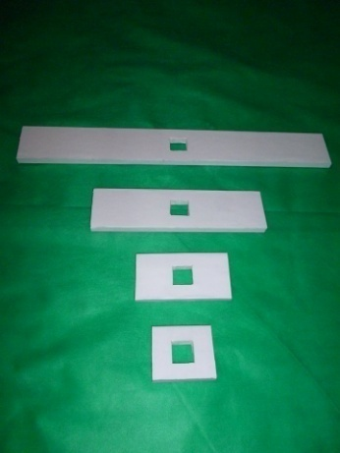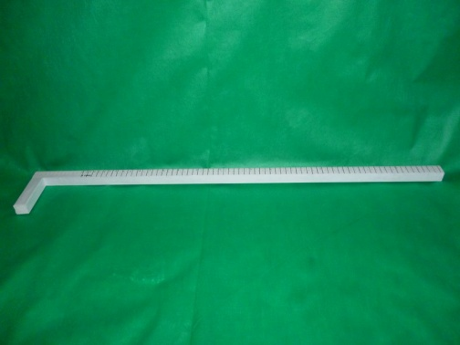
Fonte: Elaborada pelos autores.

Deste modo, esse trabalho possui o intuito de apresentar, a partir da construção física, graduação e aplicação da Balestilha, conceitos matemáticos relacionados a Trigonometria, principalmente no triângulo retângulo, de forma mais agradável e aplicável, não deixando de lado o desenvolvimento histórico, social, político e econômico da época em que foi construído esse instrumento.

METODOLOGIA
Visando a Balestilha como um recurso mediador no ensino-aprendizagem do professor-aluno e que possibilitasse a abordagem de conteúdos matemáticos, como por exemplo, a Trigonometria, e mais especificamente, a exploração de conceitos de seno, cosseno e tangente, complemento de um ângulo, razões trigonométricas na circunferência e transformações. Resolvemos planejar e ofertar pela UECE um curso, no qual o nosso público alvo foram 5 alunas do Ensino Médio da rede pública de Fortaleza-CE que participavam do Projeto Meninas e Jovens fazendo Ciências Exatas, financiado pelo Conselho Nacional de Desenvolvimento Científico e Tecnológico (CNPq) em parceria com a Petrobrás. Este projeto tem o intuito de motivar alunas entre 15 e 16 anos do Ensino Médio a ter interesse pelas ciências exatas e também estimular-las a ingressar em carreiras de Ciências Exatas ou Engenharias.
O curso teve carga horária total de 20h/a, no período da tarde de 1h20min as 5h00min, com direito a intervalos. Durante o mesmo, aplicamos questionários iniciais e finais, com o objetivo de conhecer um pouco mais sobre as escolhas profissionais futuramente das alunas e saber suas expectativas a respeito do curso, além disso, foram distribuídas atividades complementares para serem respondidas de acordo com as aulas ministradas.
No decorrer das aulas abordamos um pouco da História da Balestilha juntamente com o esclarecimento de alguns conceitos astronômicos, necessários para ajudar o individuo a se orientar melhor na hora da aplicação do instrumento. Em seguida, apresentamos as suas funções e para quais fins era utilizado entre os séculos XVI e XVIII. Posteriormente, realizamos a construção física da Balestilha, na qual cada aluna construiu a sua individualmente e demos inicio a explicação da graduação do instrumento, dando ênfase somente a graduação de forma Trigonométrica, apesar de que o mesmo poder ser graduado de maneira Geométrica fazendo uso de conteúdos referentes a geometria. Mas, devido a carga horária do curso não foi possível expor as duas formas distintas. Na construção trigonométrica trabalhamos com a trigonometria no triângulo retângulo, desenvolvendo assim uma expressão que nos desse a distância, em relação ao início da graduação, onde deveríamos marcar o ângulo desejado.
Depois de concluída a construção e a graduação da Balestilha, decidimos aplicá-lo no propósito de que os alunos pudessem perceber que os resultados obtidos através da utilização do instrumento fossem corretos. Para isso, escolhemos postes ou prédios que no momento após as medições, nos permitisse medi-los com uma trena para verificar se o resultado obtido era certo.

Figura 3 - Curso ofertado para as alunas do Ensino Médio.
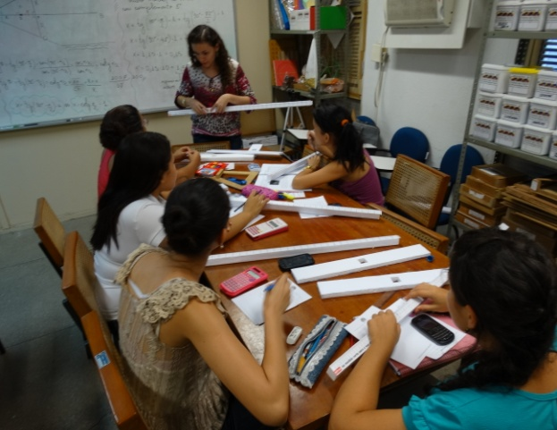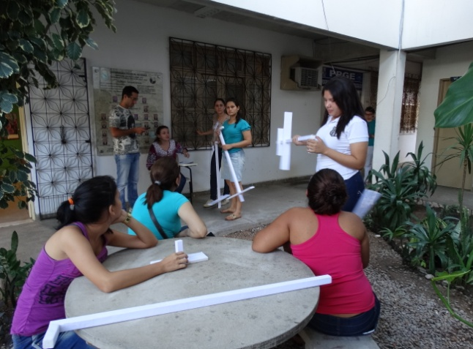
Fonte: Elaborada pelos autores.
ANÁLISE E DISCUSSÃO
De acordo com a análise dos questionários percebemos inicialmente que as participantes demonstravam bastante interesse pelas disciplinas de matemática, filosofia e sociologia. E antes de participar do curso, 60% delas pretendiam cursar faculdade voltada para área das Ciências Humanas, nas seguintes profissões: Biomedicina, Fisioterapia, Música e etc.
Segundo as discentes, os seus professores de matemática do Ensino Fundamental e Médio, nunca utilizaram a história da Matemática como uma tendência pedagógica em sala de aula. Relataram também sobre suas dificuldades em relação à aprendizagem do conteúdo de Matemática, que muitas vezes surgem diante do método de explicação adotado pelo professor, transformando assim, assuntos simples em complexos para os alunos, como por exemplo, os cálculos em geral e o “jogo de sinais entre números e equações”.
Ao término do curso as discentes concluíram que é possível utilizar a história da Matemática como uma fonte para estudar matemática tanto no Ensino Fundamental quanto no Médio, pois a teoria demonstrada de forma lúdica é bem mais atrativa e fácil de compreender para o aluno. Assim, percebemos que o curso de certa maneira ajudou e incentivou na escolha da faculdade futura das alunas, principalmente direcionando para a área das Ciências Exatas, porque diferente do início, agora 60% delas estavam mais interessadas em trabalhar nesta área.

CONSIDERAÇÕES FINAIS
O estudo de instrumentos que foram famosos na história da matemática e que ajudaram no desenvolvimento da ciência pouco é atrelado a sala de aula, porém muitas vezes isso pode acontecer devido ao desconhecimento do próprio professor em relação a essas ferramentas e sua relação com o conteúdo matemático proposto. Nesse sentido, a formação do professor de Matemática, tanto inicial quanto continuada, pode sofrer acréscimos de alguns conhecimentos que ainda não foram adquiridos e que podem contribuir para melhorar as aulas e ajudar o aluno a entender de forma agradável e prática os conteúdos matemáticos, utilizando assim metodologias diferenciadas, como a História da Matemática.
Nosso intuito é acrescentar outros instrumentos de medição que foram utilizados entre os séculos XV e XVIII ligados a navegação, como o quadrante, a corda da índia e o astrolábio, estudando os conceitos matemáticos inseridos na construção, assim como, propor atividades didáticas utilizando sua aplicação para alunos do Ensino Fundamental II e Médio.

Referências
ALBUQUERQUE, Luis de. Instrumentos de Navegação. Lisboa: Comissão Nacional Para As Comemorações dos Descobrimentos Portugueses, 1988. p. 10-29.
COSTA, Abel Fontoura da. A ciência náutica dos portugueses na época dos descobrimentos. Lisboa: Comissão Executiva das Comemorações do Quinto Centenário da Morte do Infante D. Henrique, 1958.
MOREY, Bernadete; MENDES, Iran Abreu. Conhecimentos matemáticos na época das navegações. Rio Grande do Norte: Sbhmat, 2005. 54 p.
PIMENTEL, Manuel. Arte de navegar. Lisboa: na Officina de Miguel Manescal da Costa, Impressor do Santo Officio, 1762.
PINTO, Margarida Matias. Os instrumentos náuticos de navegação e o ensino da geometria. Lisboa: Sociedade Portuguesa de Matemática, 2010. 80 p.

Os materiais fornecidos para as discentes realizarem essa etapa do trabalho foram: canetinhas, réguas, calculadora cientifica, folhas de papel A4, cola de isopor, estilete e isopor de espessura 2,5 cm.

